Министерство науки и высшего образования Российской Федерации

Федеральное государственное бюджетное образовательное учреждение
высшего образования
«ГОСУДАРСТВЕННЫЙ УНИВЕРСИТЕТ УПРАВЛЕНИЯ»



Институт | Информационных систем
Кафедра | Бизнес-информатики

Учебный проект
Разработка концептуальной модели информационной системы “AutoService”
(наименование учебного проекта)
Направление подготовки | 38.03.05 |  |  |  | Бизнес-информатика
Направление подготовки | (код) |  |  |  | (наименование)
Образовательная программа | Бизнес-информатика
Образовательная программа | (название образовательной программы)
Обучающийся |  |  | Кривденко М.А
Обучающийся | (подпись) |  | (Фамилия и Инициалы)
Преподаватель |  |  | Мирсанова О.А
Преподаватель | (подпись) |  | (Фамилия и Инициалы)

Москва – 2026

Оглавление
1. Аннотация 3
2. Глоссарий 4
3. Введение 4
4. Анализ предметной области 6
4.1. Описание предметной области 6
4.2. Проблемы и «узкие места» текущего процесса 8
4.3. Требования к системе 8
4.3.1. Функциональные требования (FR) 8
4.3.2. Нефункциональные требования (NFR) 10
4.3.3. Ограничения проекта 10
5. Диаграмма вариантов использования (Use Case Diagram) 10
5.1. Описание сценариев вариантов использования 14
5.1.1. Вариант использования UC02 «Войти в систему» 14
5.1.2. Вариант использования UC10 «Записаться на сервис» 15
6. Диаграмма деятельности (Activity Diagram) 16
6.1. Диаграмма деятельности UC02 «Войти в систему» 17
6.2. Диаграмма деятельности UC10 «Записаться на сервис» 17
7. Раскадровка вариантов использования (Storyboard) 18
7.1. Раскадровка UC02 «Войти в систему» 19
7.2. Раскадровка UC10 «Записаться на сервис» 20
8. Диаграмма последовательности (Sequence Diagram) 23
8.1. Диаграмма последовательности UC02 «Войти в систему» 23
8.2. Диаграмма последовательности UC10 «Записаться на сервис» 25
8.3. Спецификация системных операций 27
8.3.1. Операции UC02 «Войти в систему» 27
8.3.2. Операции UC10 «Записаться на сервис» 28
9. Реализация вариантов использования (паттерн ECB, диаграммы VOPC) 30
9.1. Реализация UC02 «Войти в систему» 30
10. Диаграмма классов (Class Diagram) 32
10.1. Диаграммы объектов 35
11. Диаграмма состояний (State Machine Diagram) 37
12. Сводная таблица соответствия требований и UML-моделей 40

Аннотация
Настоящий отчёт представляет концептуальную модель информационной системы «AutoService», предназначенной для автоматизации процессов записи клиентов на техническое обслуживание, ведения истории обслуживания автомобилей и управления программой лояльности в сети автосервисов.
Целью работы является разработка функциональных требований и набора UML-моделей информационной системы, обеспечивающих сокращение времени записи клиента на обслуживание, устранение дублирования данных о клиентах и автомобилях и автоматизацию учёта программы лояльности.
В ходе работы использованы методы объектно-ориентированного анализа и проектирования, нотация UML 2.5, CASE-средство Visual Paradigm, MDriven Designer.
Результатом проекта является набор UML-диаграмм (вариантов использования, деятельности, последовательности, классов, объектов), спецификации вариантов использования и системных операций, раскадровки экранных форм и диаграммы реализации вариантов использования (ECB, VOPC).
Отчёт содержит 41 страницу, 16 рисунков, 15 таблиц.
Аббревиатуры и сокращения
Аббревиатура, сокращение | Расшифровка
ИС | Информационная система
UML | Unified Modeling Language - унифицированный язык моделирования
ВИ / UC | Вариант использования (Use Case)
ECB | Entity-Control-Boundary - архитектурный паттерн разделения программных классов
VOPC | View Only Participating Classes - диаграмма классов, участвующих в реализации варианта использования
GUI | Graphical User Interface - графический интерфейс пользователя
ТО | Техническое обслуживание
FR | Functional Requirement - функциональное требование
NFR | Non-Functional Requirement - нефункциональное требование
OCL | Object Constraint Language - язык ограничений объектов

Глоссарий
Термин | Определение
Клиент | Зарегистрированный пользователь системы, владеющий одним или несколькими автомобилями
Автомобиль | Транспортное средство клиента, зарегистрированное в системе для записи на обслуживание
Слот записи | Доступный интервал даты и времени, на который клиент может записаться на услугу
Баллы лояльности | Внутренняя условная единица, начисляемая клиенту за оплаченные услуги; используется для оплаты записи или обмена на вознаграждения
Вознаграждение | Поощрение, которое клиент получает в обмен на накопленные баллы лояльности, подтверждается QR-кодом
Мастер | Сотрудник автосервиса, непосредственно выполняющий записанные услуги
Личный кабинет | Раздел сайта, доступный авторизованному клиенту после входа в систему
Правило начисления | Условие, по которому системе начисляет клиенту баллы лояльности или вознаграждение
Платёжная система | Внешняя (вторичная) система, резервирующая денежные средства на карте клиента при оплате деньгами

Введение
Актуальность темы обусловлена тем, что в сети автосервисов процессы записи клиентов, учёта истории обслуживания автомобилей и начисления бонусов программы лояльности ведутся вручную и разрозненно (по телефону, в бумажных журналах), что приводит к ошибкам и двойным записям на один временной слот, потере истории обслуживания автомобилей и невозможности прозрачно учитывать баллы лояльности клиентов. Автоматизация данного процесса позволит сократить время записи клиента на обслуживание, устранить дублирование данных и обеспечить прозрачный и контролируемый учёт программы лояльности.
Целью проекта является разработка проекта информационной системы для автоматизации записи клиентов на техническое обслуживание, ведения истории обслуживания автомобилей и управления программой лояльности сети автосервисов «AutoService».
Для достижения поставленной цели необходимо решить следующие задачи:
- Провести анализ предметной области «Автосервис»;
- Выявить функциональные и нефункциональные требования к системе;
- Разработать набор UML-моделей системы (диаграммы вариантов использования, деятельности, последовательности, классов, объектов, реализации ВИ);
- Разработать логическую модель данных (диаграмму классов) и модель взаимодействия (раскадровки, системные операции);
- Оценить соответствие проекта предъявленным требованиям.
Объектом проектирования выступает деятельность сети автосервисов по записи и обслуживанию клиентов, предметом - информационная система автоматизации данного процесса.
В работе использованы методы системного анализа, объектно-ориентированного проектирования и язык моделирования UML 2.5. Инструментарий: Visual Paradigm (Community Edition с временной полной лицензией для отдельных функций, например построения глоссария), MDriven Designer.

Анализ предметной области

Описание предметной области
Сеть автосервисов «AutoService» внедряет информационную систему для управления записью клиентов, ведения истории обслуживания автомобилей и контроля работы мастеров.
Платформа позволяет клиенту зарегистрироваться в системе, указав номер телефона (используемый как логин), пароль, ФИО, адрес электронной почты, а также марку, модель и государственный номер своего автомобиля. Клиент, создавший учётную запись, получает доступ к личному кабинету, где может просматривать историю обслуживания своих автомобилей, записываться на сервис и управлять своими данными.
Клиент может добавить в свой профиль несколько автомобилей. Для каждого автомобиля указываются марка, модель, год выпуска, VIN-номер, государственный номер и текущий пробег. Клиент может редактировать данные об автомобилях и удалять автомобили из своего профиля.
Для записи на сервис клиент выбирает удобную дату и время из доступных слотов, указывает автомобиль и желаемую услугу. При записи клиент может выбрать, будет ли он оплачивать услугу баллами лояльности или деньгами. Система блокирует необходимое количество баллов, если выбран вариант оплаты баллами, или резервирует стоимость услуги на карте, если выбран вариант оплаты деньгами. Клиент может отменить или перенести запись, но не позднее чем за 12 часов до назначенного времени. При отмене в более поздний срок с клиента списывается штраф в размере 50 баллов лояльности. После завершения услуги клиент может оставить отзыв о качестве работы, оценив его по пятибалльной шкале.
Система ведёт детальную историю обслуживания для каждого автомобиля: фиксируются дата и время визита, пробег на момент визита, выполненные работы, заменённые детали, стоимость услуг и мастер, выполнявший работы. Клиент может просматривать историю обслуживания, фильтровать её по датам и видам работ, скачивать отчёт по истории обслуживания своего автомобиля в формате PDF.
Система автоматически рассчитывает и отправляет клиенту уведомления о необходимости планового технического обслуживания на основе пробега и даты последнего визита.
Администратор системы может управлять пользователями (блокировать и разблокировать учётные записи), управлять расписанием работы автосервиса, открывать и закрывать слоты для записи, изменять стоимость услуг, назначать мастеров на смены. Администратор также может просматривать финансовую отчётность: доходы по видам услуг, по мастерам, по периодам времени.
Мастер автосервиса имеет доступ к системе для просмотра расписания своих записей на текущий день, отметки о начале и завершении работ, ведения учёта выполненных операций и заменённых деталей. После завершения работы мастер отмечает услугу как выполненную, система отправляет клиенту уведомление о готовности автомобиля.
Система управляет справочником услуг и нормативов. Для каждой услуги указываются название, описание, стандартная стоимость, нормативная трудоёмкость в часах и перечень необходимых материалов.
Система лояльности работает следующим образом. За каждые полные 500 рублей, потраченные на техническое обслуживание, клиенту начисляется 10 баллов лояльности. Накопленные баллы суммируются по всем автомобилям клиента. Клиент может конвертировать накопленные баллы в вознаграждения. Клиент активирует вознаграждение в личном кабинете, после чего генерируется уникальный QR-код, который предъявляется в автосервисе.
Менеджер автосервиса может изменять старые правила и заводить новые правила начисления баллов и вознаграждений за услуги. Менеджер также может публиковать на сайте полезные статьи и видео о техническом обслуживании автомобилей.
Границы проектируемой системы: система охватывает веб-интерфейс для клиентов (регистрация, вход, запись на сервис, личный кабинет, история обслуживания, программа лояльности), интерфейсы мастера, администратора и менеджера. Вне границ системы остаются: непосредственная обработка банковских транзакций (выполняется внешней платёжной системой), бухгалтерский и складской учёт запчастей.

Проблемы и «узкие места» текущего процесса
В ходе анализа текущего (ручного) процесса выявлены следующие проблемы:
- высокая доля ручных операций при записи клиентов по телефону, высокая вероятность ошибок и двойных записей на один временной слот;
- отсутствие единой истории обслуживания автомобиля - данные о визитах хранятся разрозненно или не хранятся вовсе;
- отсутствие автоматического начисления и прозрачного учёта баллов лояльности;
- отсутствие автоматических напоминаний клиенту о необходимости планового технического обслуживания;
- отсутствие единой отчётности для администратора по доходам и загрузке мастеров.

Требования к системе
На основании проведённого анализа сформулированы требования к системе.

Функциональные требования (FR)
FR-1. Система должна обеспечивать регистрацию нового клиента по номеру телефона, паролю, ФИО, email и данным первого автомобиля.
FR-2. Система должна предоставлять клиенту возможность входа в личный кабинет по телефону и паролю.
FR-3. Система должна позволять клиенту добавлять, редактировать и удалять автомобили в своём профиле.
FR-4. Система должна отображать клиенту доступные слоты записи и позволять выбрать дату, время, автомобиль и услугу.
FR-5. Система должна рассчитывать стоимость услуги и доступный баланс баллов лояльности клиента перед подтверждением записи.
FR-6. Система должна поддерживать оплату записи баллами лояльности или резервированием средств через внешнюю платёжную систему.
FR-7. Система должна позволять клиенту отменять или переносить запись не позднее чем за 12 часов до визита, со штрафом за более позднюю отмену.
FR-8. Система должна вести историю обслуживания каждого автомобиля и предоставлять клиенту её просмотр, фильтрацию и выгрузку в PDF.
FR-9. Система должна автоматически уведомлять клиента о необходимости планового ТО на основе пробега и даты последнего визита.
FR-10. Система должна предоставлять мастеру доступ к расписанию его записей и возможность фиксировать начало и завершение работ.
FR-11. Система должна начислять клиенту баллы лояльности после завершения оплаченной услуги.
FR-12. Система должна позволять клиенту обменивать баллы лояльности на вознаграждения с генерацией QR-кода.
FR-13. Система должна предоставлять администратору функции управления пользователями, расписанием, слотами записи и справочником услуг.
FR-14. Система должна предоставлять администратору финансовую отчётность по доходам (по услугам, мастерам, периодам).
FR-15. Система должна предоставлять менеджеру возможность управления правилами начисления баллов и публикации статей на сайте.

Нефункциональные требования (NFR)
NFR-1. Время отклика системы при формировании списка доступных слотов не должно превышать 2 секунд.
NFR-2. Система должна поддерживать одновременную работу не менее 50 клиентов без заметной деградации производительности.
NFR-3. Пароли клиентов и сотрудников должны храниться в системе в хешированном виде.
NFR-4. Система должна быть доступна клиенту через веб-браузер без установки дополнительного программного обеспечения.
NFR-5. Интерфейс системы должен быть представлен на русском языке.

Ограничения проекта
Проект выполняется в индивидуальном порядке в рамках лабораторных работ по дисциплине «Проектирование информационных систем» (ГУУ, группа БИ 3-3) в течение одного семестра, средствами Visual Paradigm Community Edition (с временной полной лицензией для отдельных функций, например построения глоссария) и MDriven Designer.

Диаграмма вариантов использования (Use Case Diagram)
Диаграмма вариантов использования предназначена для определения функциональных границ системы и описания взаимодействия пользователей с ней. В качестве действующих лиц выступают Посетитель, Клиент, Мастер, Администратор, Менеджер, Платёжная система (второстепенное действующее лицо) и Таймер (особое действующее лицо, инициирующее автоматические уведомления по условию).
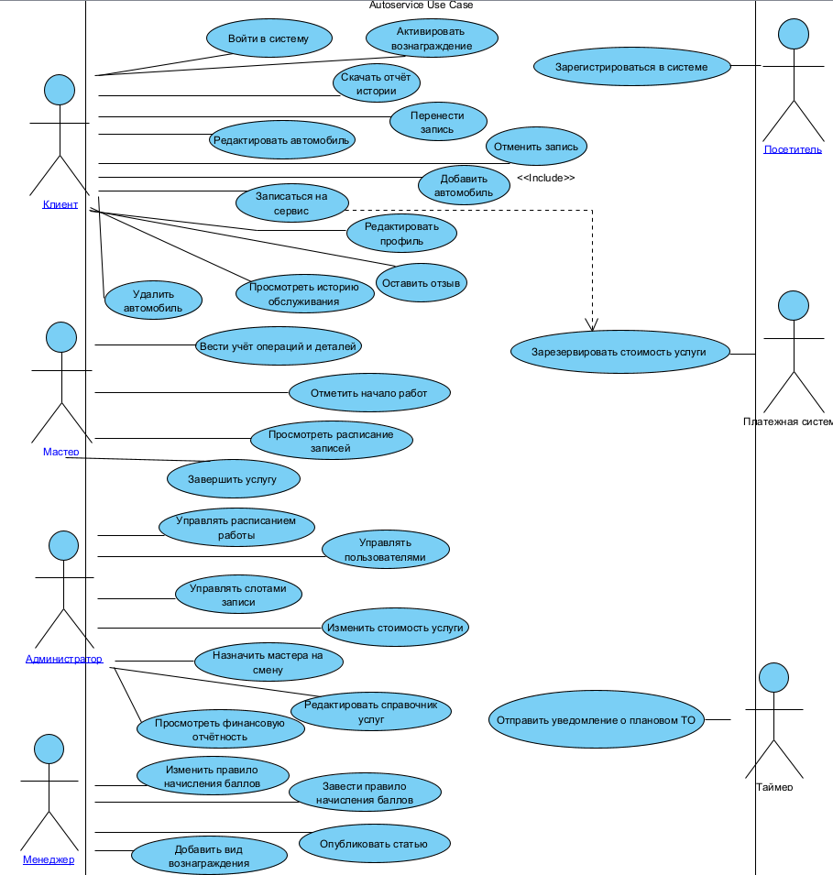
Рисунок 1 - Диаграмма вариантов использования ИС «AutoService»
Перечень действующих лиц и закреплённых за ними вариантов использования приведён в таблице 1, перечень вариантов использования с кратким описанием - в таблице 2.
Таблица 1. Действующие лица и их задачи
Действующее лицо | Описание | Задачи
Посетитель | Ещё не зарегистрированный пользователь | Зарегистрироваться в системе
Клиент | Зарегистрированный пользователь, владеющий автомобилями | Войти в систему; Добавить автомобиль; Редактировать автомобиль; Удалить автомобиль; Записаться на сервис; Отменить запись; Перенести запись; Просмотреть историю обслуживания; Скачать отчёт истории; Оставить отзыв; Активировать вознаграждение; Редактировать профиль
Платёжная система | Внешняя (вторичная) система, резервирующая средства на карте клиента | Зарезервировать стоимость услуги
Мастер | Сотрудник, выполняющий записанные услуги | Просмотреть расписание записей; Отметить начало работ; Завершить услугу; Вести учёт операций и деталей
Администратор | Сотрудник, управляющий пользователями, расписанием, ценами | Управлять пользователями; Управлять расписанием работы; Управлять слотами записи; Изменить стоимость услуги; Назначить мастера на смену; Просмотреть финансовую отчётность; Редактировать справочник услуг
Менеджер | Сотрудник, управляющий правилами лояльности и публикациями | Изменить правило начисления баллов; Завести правило начисления баллов; Добавить вид вознаграждения; Опубликовать статью
Таймер | Особое действующее лицо - инициирует автоматические действия по условию (пробег + дата) | Отправить уведомление о плановом ТО

Таблица 2. Перечень вариантов использования
Вариант использования | Краткое описание
Зарегистрироваться в системе | Посетитель указывает телефон (логин), пароль, ФИО, email и данные первого автомобиля, становясь Клиентом
Войти в систему | Клиент получает доступ к личному кабинету по логину и паролю
Добавить автомобиль | Клиент указывает марку, модель, год, VIN и гос. номер нового автомобиля в своём профиле
Редактировать автомобиль | Клиент изменяет данные ранее добавленного автомобиля
Удалить автомобиль | Клиент удаляет автомобиль из своего профиля
Записаться на сервис | Клиент выбирает автомобиль, услугу, дату/время из слотов и способ оплаты (баллами или деньгами)
Отменить запись | Клиент отменяет запись не позднее чем за 12 часов до визита, иначе списывается штраф
Перенести запись | Клиент переносит запись на другое время с теми же ограничениями по срокам
Просмотреть историю обслуживания | Клиент смотрит и фильтрует по датам/видам работ историю визитов своего автомобиля
Скачать отчёт истории | Клиент получает PDF-отчёт по истории обслуживания конкретного автомобиля
Оставить отзыв | После завершения услуги клиент оценивает качество работы по пятибалльной шкале
Активировать вознаграждение | Клиент обменивает баллы лояльности на вознаграждение, получая уникальный QR-код
Зарезервировать стоимость услуги | Платёжная система резервирует деньги на карте клиента при записи с оплатой деньгами
Просмотреть расписание записей | Мастер видит список своих записей на текущий день
Отметить начало работ | Мастер фиксирует момент начала выполнения услуги
Завершить услугу | Мастер отмечает услугу выполненной, фиксирует работы/детали; клиенту уходит уведомление о готовности, начисляются баллы лояльности
Вести учёт операций и деталей | Мастер записывает, какие работы выполнены и какие детали заменены
Управлять пользователями | Администратор блокирует/разблокирует учётные записи
Управлять расписанием работы | Администратор задаёт график работы автосервиса
Управлять слотами записи | Администратор открывает/закрывает доступные слоты для записи
Изменить стоимость услуги | Администратор меняет цену конкретной услуги
Назначить мастера на смену | Администратор распределяет мастеров по сменам
Просмотреть финансовую отчётность | Администратор смотрит доходы по услугам, мастерам, периодам
Редактировать справочник услуг | Администратор добавляет/изменяет услуги, их стоимость и нормативы
Изменить правило начисления баллов | Менеджер меняет существующее правило начисления баллов/вознаграждений
Завести правило начисления баллов | Менеджер создаёт новое правило начисления баллов/вознаграждений
Добавить вид вознаграждения | Менеджер добавляет новый тип вознаграждения, обмениваемый на баллы
Опубликовать статью | Менеджер публикует материалы о ТО и акциях на сайте
Отправить уведомление о плановом ТО | Система автоматически уведомляет клиента на основе пробега и даты последнего визита

Описание сценариев вариантов использования
Для каждого варианта использования из таблицы 2 составлено краткое описание (см. таблицу 2). Подробная спецификация по единому шаблону, диаграмма деятельности и диаграмма последовательности разработаны для двух ключевых вариантов использования с наиболее сложной логикой ветвления: «Войти в систему» (UC02) и «Записаться на сервис» (UC10). Для остальных вариантов использования текстового краткого описания достаточно.

Вариант использования UC02 «Войти в систему»
Таблица 3. Описание варианта использования UC02 «Войти в систему»
Поле | Значение
Краткое описание | Клиент, имеющий учётную запись, получает доступ к личному кабинету.
Действующие лица | Клиент (основное)
Цель | Войти в личный кабинет для доступа к функциям системы
Предусловия | Нет
Постусловия | Если вариант использования выполнен успешно, система предоставляет клиенту доступ к личному кабинету. В любом случае система гарантирует, что доступ не будет предоставлен клиенту, не сообщившему верную комбинацию логина и пароля.
Стартовое событие | Клиент открывает сайт AutoService и выбирает действие «Войти»
Основной поток | 1. Клиент входит на сайт AutoService.  2. Система запрашивает телефон (логин) и пароль.  3. Клиент вводит телефон и пароль.  4. Система подтверждает правильность логина и пароля.  5. Система выводит страницу личного кабинета клиента.
Альтернативные потоки | 4.a Неправильный логин/пароль:  4.a.1. система обнаруживает, что комбинация логина и пароля не верна;  4.a.2. система сообщает об ошибке и предлагает клиенту либо заново ввести данные, либо отказаться от входа;  4.a.3. клиент сообщает системе свой выбор;  4.a.4. если выбрано «продолжить» - переход на шаг 2; если выбран отказ - вариант использования завершается неуспешно (opt).
Исключительные ситуации | Нет
Связи | Нет
Частота выполнения | Многократно, по запросу клиента
Связанные требования | FR-2
Связанные диаграммы | Рисунок 2 (Activity), Рисунок 3 (Sequence)

Вариант использования UC10 «Записаться на сервис»
Таблица 4. Описание варианта использования UC10 «Записаться на сервис»
Поле | Значение
Краткое описание | Клиент выбирает автомобиль, услугу, дату/время из доступных слотов и способ оплаты (баллами или деньгами) для записи на обслуживание.
Действующие лица | Клиент (основное), Платёжная система (второстепенное)
Цель | Записаться на обслуживание автомобиля на удобное время
Предусловия | Клиент вошёл в систему. У клиента есть хотя бы один автомобиль в профиле.
Постусловия | Если вариант использования выполнен успешно, создаётся запись на сервис, заблокировано нужное количество баллов или зарезервирована сумма на карте. Если транзакция не удалась, запись не создаётся, баланс остаётся прежним.
Стартовое событие | Клиент выбирает в личном кабинете действие «Записаться на сервис»
Основной поток | 1. Клиент запрашивает список доступных слотов записи.  2. Система отображает доступные даты и время.  3. Клиент выбирает дату, время, автомобиль и услугу.  4. Система отображает стоимость услуги и доступный баланс баллов клиента.  5. Клиент выбирает способ оплаты (баллами или деньгами).  6. Система резервирует стоимость услуги (<<include>> «Зарезервировать стоимость услуги»).  7. Система подтверждает запись.  8. Вариант использования завершается.
Альтернативные потоки | 5.a Недостаточно баллов для оплаты:  5.a.1. система обнаруживает, что у клиента недостаточно баллов;  5.a.2. система сообщает об ошибке и предлагает выбрать оплату деньгами;  5.a.3. переход на шаг 5.  6.a Платёжная система отказывает в резервировании:  6.a.1. платёжная система отказывает в резервировании средств;  6.a.2. система выдаёт сообщение об ошибке;  6.a.3. вариант использования завершается неуспешно.
Исключительные ситуации | Нет
Связи | include с UC «Зарезервировать стоимость услуги»
Частота выполнения | Многократно, по запросу клиента
Связанные требования | FR-4, FR-5, FR-6
Связанные диаграммы | Рисунок 4 (Activity), Рисунок 5 (Sequence)

Диаграмма деятельности (Activity Diagram)
Диаграмма деятельности построена для обоих ключевых вариантов использования - «Войти в систему» и «Записаться на сервис», так как оба содержат ветвления и альтернативные потоки.

Диаграмма деятельности UC02 «Войти в систему»
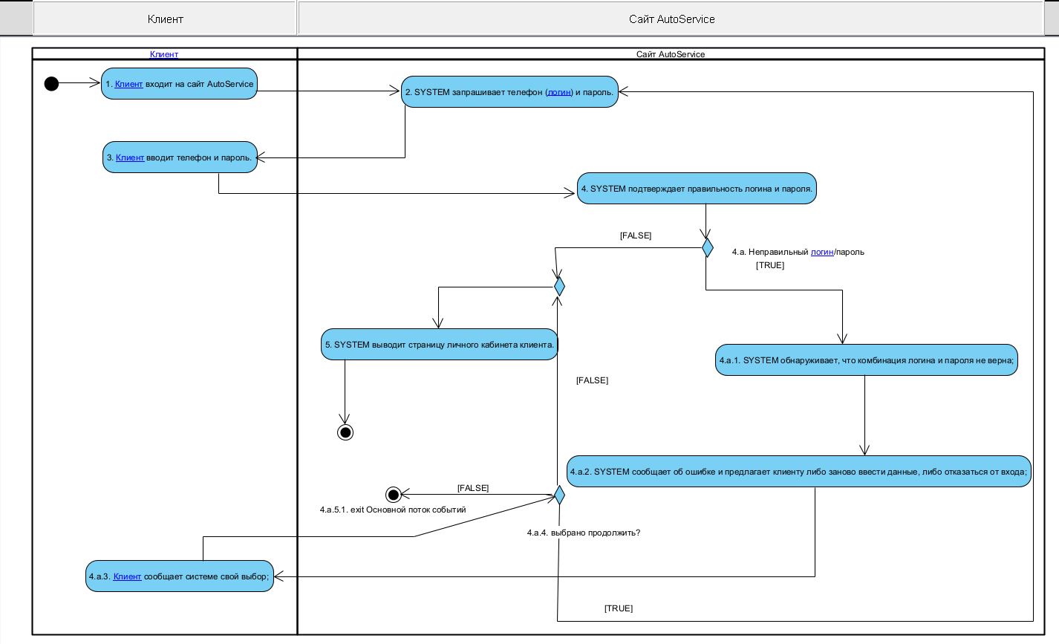
Рисунок 2 - Диаграмма деятельности для UC02 «Войти в систему»

Диаграмма деятельности UC10 «Записаться на сервис»
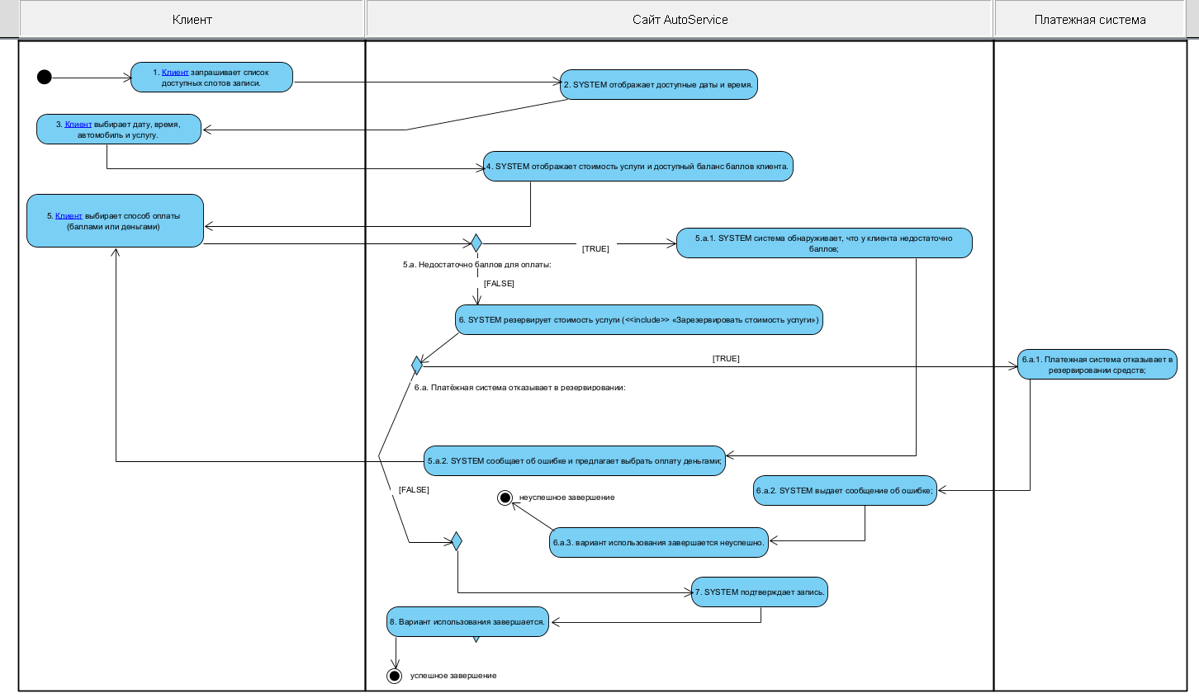
Рисунок 3 - Диаграмма деятельности для UC10 «Записаться на сервис»

Раскадровка вариантов использования (Storyboard)
Для иллюстрации диалога пользователя с системой составлена раскадровка экранных форм для обоих ключевых вариантов использования.

Раскадровка UC02 «Войти в систему»
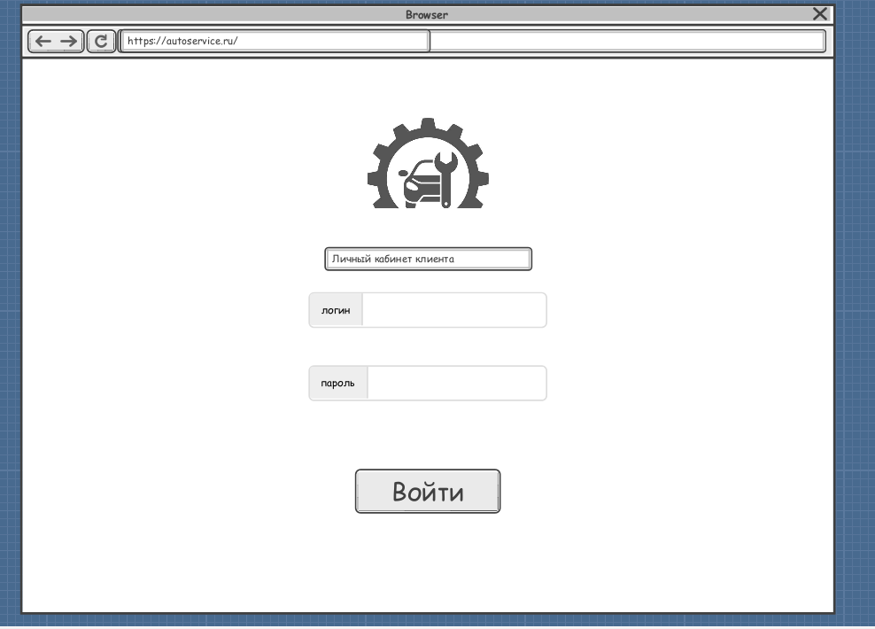
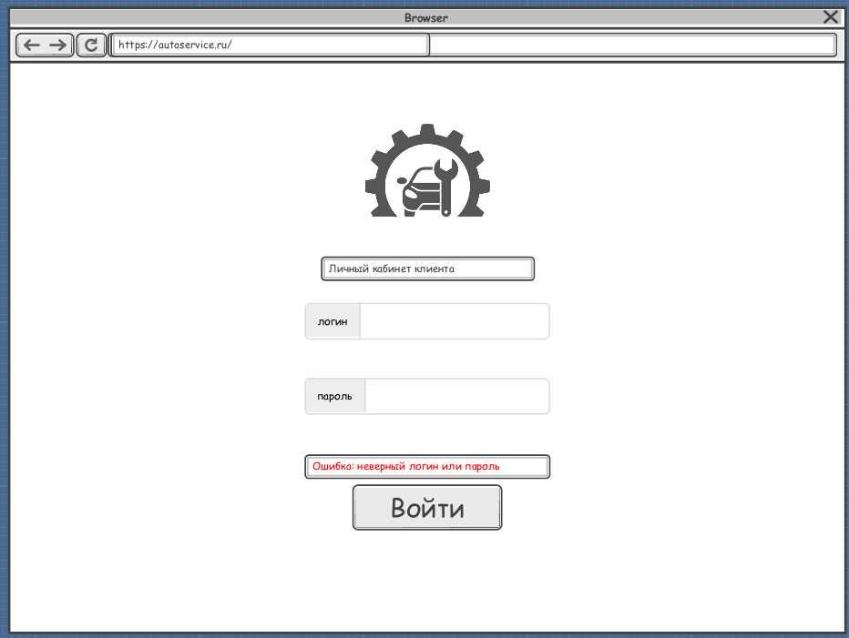
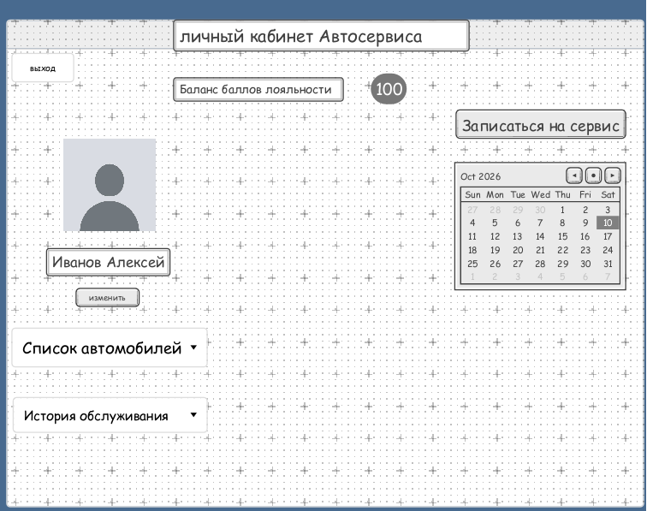
Рисунок 4 - Раскадровка UC02 «Войти в систему»

Раскадровка UC10 «Записаться на сервис»
Раскадровка выполнена в виде интерактивного HTML-прототипа (список слотов → выбор автомобиля и услуги → выбор способа оплаты → подтверждение записи / сообщение об отказе), покрывающего основной и оба альтернативных потока варианта использования.
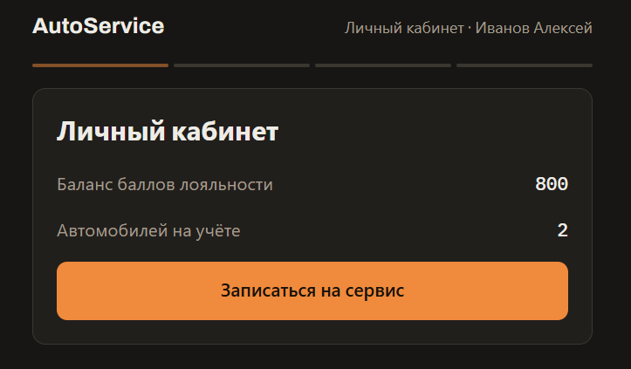
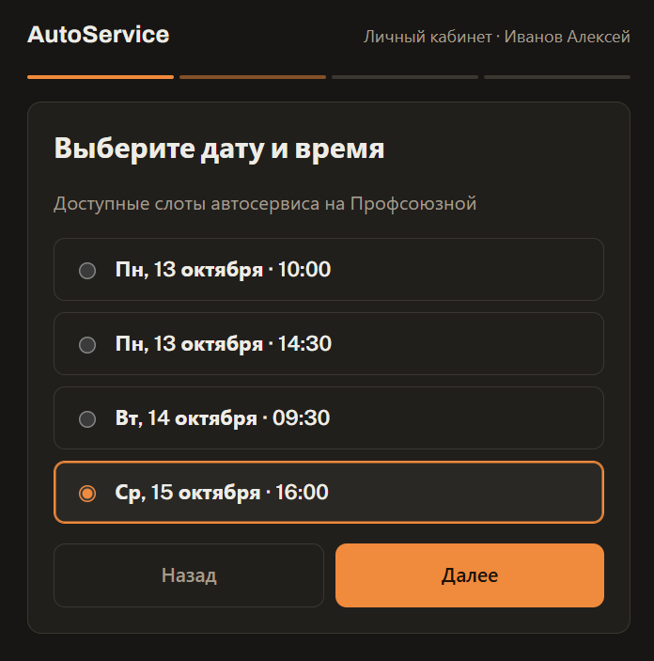
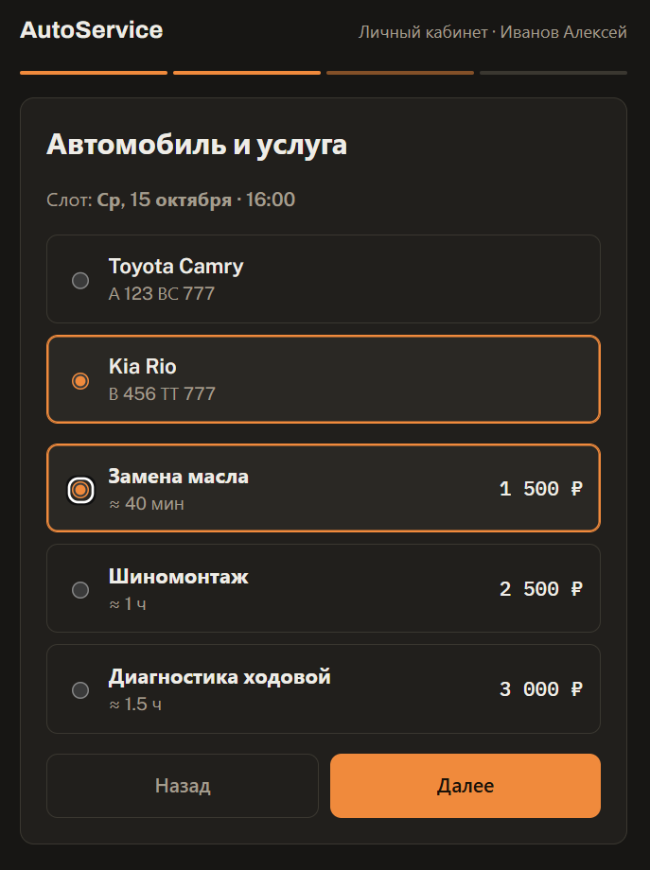
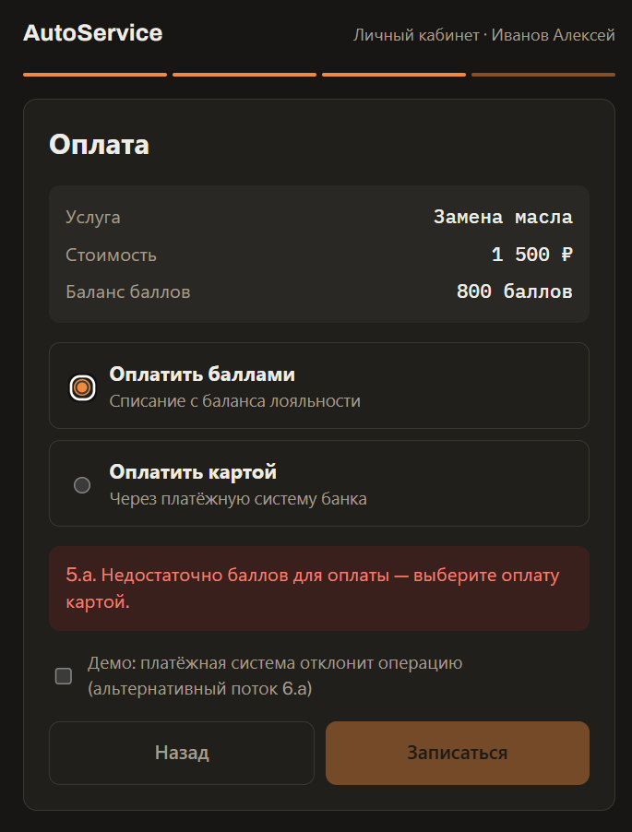
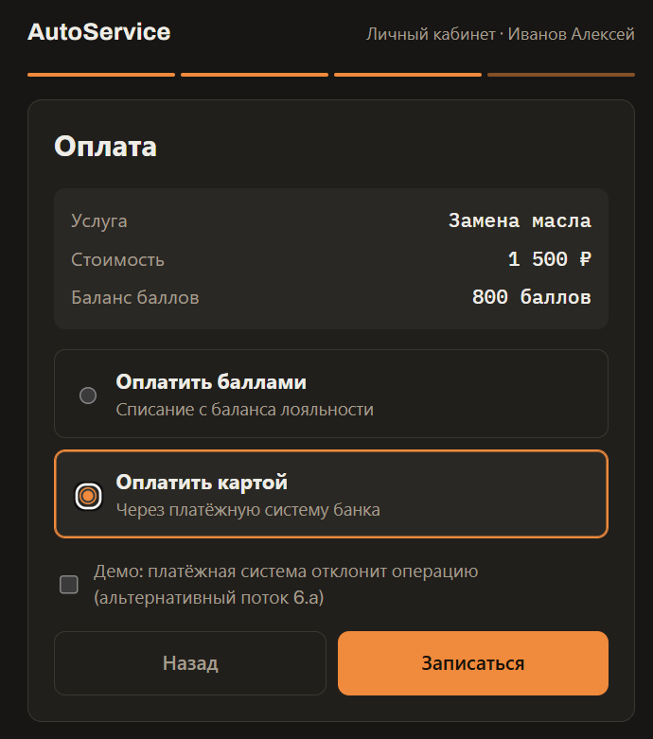
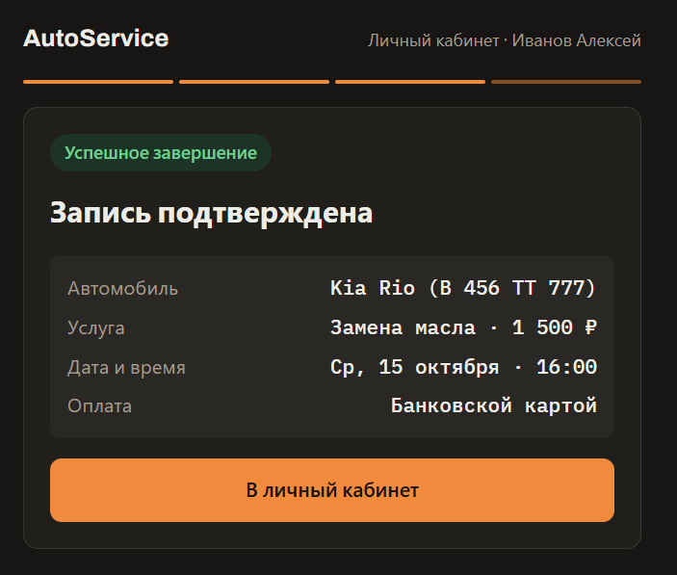
Рисунок 5 - Раскадровка UC10 «Записаться на сервис»

Диаграмма последовательности (Sequence Diagram)
Диаграмма последовательности строится для тех же вариантов использования, что и диаграмма деятельности - это обеспечивает согласованность моделей. На системной диаграмме последовательности система представлена единым объектом «: Система» (паттерн «чёрный ящик»); каждое системное событие (стрелка, входящая в lifeline Системы) преобразовано в системную операцию согласно спецификациям ниже.

Диаграмма последовательности UC02 «Войти в систему»
Участники взаимодействия (lifelines): Клиент (actor), : Система.
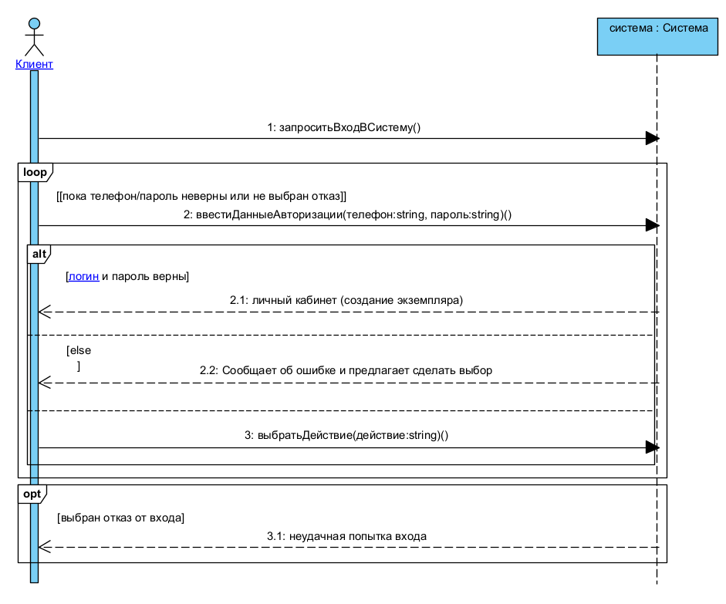
Рисунок 6 - Диаграмма последовательности для UC02 «Войти в систему»
Таблица 5. Соответствие шагов UC02 и сообщений Sequence Diagram
Шаг UC | Сообщение | Отправитель | Получатель | Тип
1 | запроситьВходВСистему() | Клиент | : Система | sync (Message)
3 | ввестиДанныеАвторизации(телефон, пароль) | Клиент | : Система | sync (Message), внутри loop
4 (верно) | личный кабинет (создание экземпляра) | : Система | Клиент | reply, alt-ветка [логин и пароль верны]
4.a.2 | сообщает об ошибке и предлагает сделать выбор | : Система | Клиент | reply, alt-ветка [else]
4.a.3 | выбратьДействие(действие) | Клиент | : Система | sync (Message), внутри ветки [else]
4.a.4 (отказ) | неудачная попытка входа | : Система | Клиент | reply, opt [выбран отказ от входа]

Сценарий начинается с того, что Клиент инициирует вход на сайт (шаг 1). Далее управление передаётся Системе, которая в цикле запрашивает данные авторизации, пока не будут введены верные логин и пароль либо пока клиент не откажется от входа. Сценарий завершается либо отображением личного кабинета, либо сообщением о неудачной попытке входа.

Диаграмма последовательности UC10 «Записаться на сервис»
Участники взаимодействия (lifelines): Клиент (actor), : Система, Платёжная система (actor).
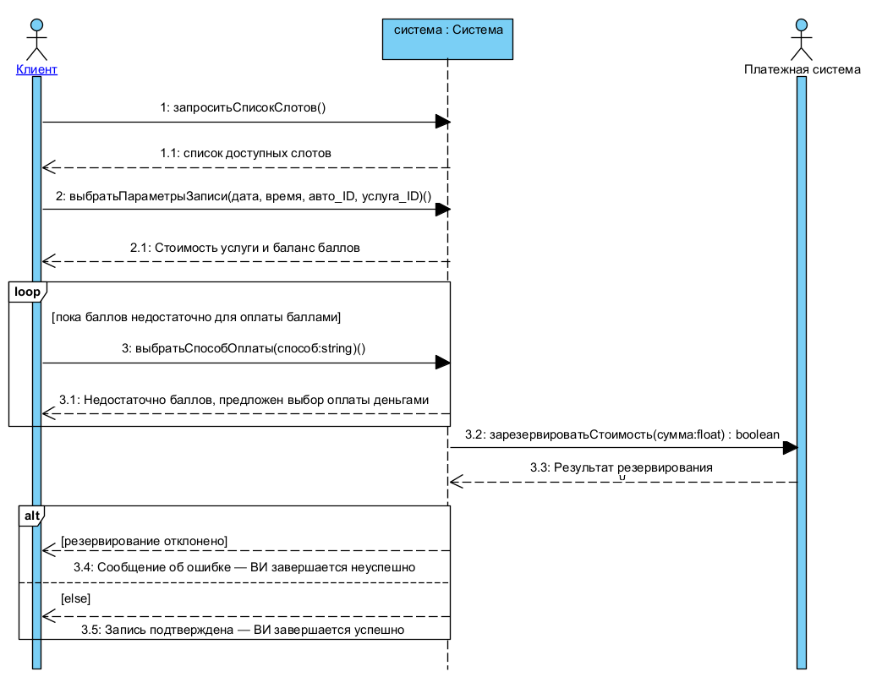
Рисунок 7 - Диаграмма последовательности для UC10 «Записаться на сервис»
Таблица 6. Соответствие шагов UC10 и сообщений Sequence Diagram
Шаг UC | Сообщение | Отправитель | Получатель | Тип
1 | запроситьСписокСлотов() | Клиент | : Система | sync (Message)
2 | список доступных слотов | : Система | Клиент | reply
3 | выбратьПараметрыЗаписи(дата, время, авто_ID, услуга_ID) | Клиент | : Система | sync (Message)
4 | стоимость услуги и баланс баллов | : Система | Клиент | reply
5 / 5.a | выбратьСпособОплаты(способ) | Клиент | : Система | sync (Message), внутри loop [пока баллов недостаточно]
5.a.2 | недостаточно баллов, предложен выбор оплаты деньгами | : Система | Клиент | reply, внутри loop
6 | зарезервироватьСтоимость(сумма) : boolean | : Система | Платёжная система | sync (Message), после loop
6.a.1 | результат резервирования | Платёжная система | : Система | reply
6.a / 6.a.2 | сообщение об ошибке - ВИ завершается неуспешно | : Система | Клиент | reply, alt-ветка [резервирование отклонено]
7 / 8 | запись подтверждена - ВИ завершается успешно | : Система | Клиент | reply, alt-ветка [else]

Сценарий начинается с того, что Клиент запрашивает список доступных слотов (шаг 1). Далее Система поочерёдно запрашивает параметры записи и способ оплаты, при недостатке баллов повторно предлагая выбрать способ оплаты (цикл loop). После выбора корректного способа оплаты Система обращается к Платёжной системе для резервирования стоимости услуги. Сценарий завершается либо подтверждением записи, либо сообщением об отказе - в зависимости от результата резервирования.

Спецификация системных операций
Для каждого системного события (стрелки, входящей в lifeline Системы) составлена спецификация системной операции по шаблону методички: вариант использования, название исходного события, название операции, тип возвращаемого значения, параметры, предусловия, постусловия.

Операции UC02 «Войти в систему»
Таблица 7. Спецификация системных операций - «Войти в систему»
Вариант использования | Исходное событие | Операция | Возврат | Параметры | Предусловия | Постусловия
UC02 «Войти в систему» | Вход на сайт AutoService | запроситьВходВСистему | - | - | Клиент находится на странице, где размещена функция входа | Создана форма авторизации (создание экземпляра)
UC02 «Войти в систему» | Ввести телефон и пароль | ввестиДанныеАвторизации | - | телефон : string, пароль : string | Форма авторизации отображена, клиент ввёл телефон и пароль и нажал «Войти» | Если данные верны - отображается личный кабинет клиента (создание экземпляра). Иначе - отображается форма с сообщением об ошибке и выбором дальнейшего действия (создание экземпляра)
UC02 «Войти в систему» | Клиент сообщает системе свой выбор | выбратьДействие | - | действие : string | Телефон/пароль оказались неверны, отображена форма выбора дальнейших действий | Если выбрано «продолжить» - повторно отображается форма авторизации (инициализация). Если выбран отказ - ВИ завершается неуспешно

Операции UC10 «Записаться на сервис»
Таблица 8. Спецификация системных операций - «Записаться на сервис»
Вариант использования | Исходное событие | Операция | Возврат | Параметры | Предусловия | Постусловия
UC10 «Записаться на сервис» | Запросить список слотов | запроситьСписокСлотов | - | - | Клиент авторизован, находится в личном кабинете | Отображён список доступных дат и времени записи
UC10 «Записаться на сервис» | Выбрать дату, время, автомобиль и услугу | выбратьПараметрыЗаписи | - | дата : date, время : time, авто_ID : int, услуга_ID : int | Клиенту отображён список доступных слотов | Отображена стоимость выбранной услуги и текущий баланс баллов клиента
UC10 «Записаться на сервис» | Выбрать способ оплаты | выбратьСпособОплаты | - | способ : string | Клиенту отображена стоимость услуги и баланс баллов | Если баллов достаточно или выбрана оплата деньгами - инициируется резервирование стоимости. Иначе - отображается сообщение о нехватке баллов и предложение сменить способ оплаты
UC10 «Записаться на сервис» | Зарезервировать стоимость услуги (<<include>>) | зарезервироватьСтоимость | boolean | сумма : float | Выбран корректный способ оплаты, инициирован запрос к платёжной системе | Если резервирование успешно - создаётся запись на сервис (создание экземпляра), ВИ завершается успешно. Если отклонено - запись не создаётся, ВИ завершается неуспешно

Реализация вариантов использования (паттерн ECB, диаграммы VOPC)
На данном этапе объект «: Система» с системной диаграммы последовательности заменяется набором программных классов согласно паттерну ECB (Entity-Control-Boundary): граничные классы (boundary) взаимодействуют с действующими лицами, управляющие классы (control) реализуют бизнес-логику варианта использования, сущностные классы (entity) хранят данные предметной области. Для варианта использования построена детальная диаграмма последовательности и диаграмма классов VOPC (View Only Participating Classes).
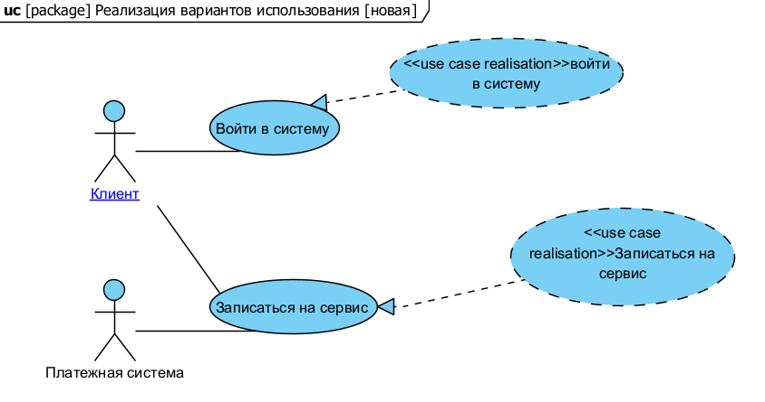
Рисунок 8 - Диаграмма реализации вариантов использования

Реализация UC02 «Войти в систему»
Таблица 9. Классы ECB - «Войти в систему»
Класс | Стереотип | Назначение
MainPage | <<boundary>> | Стартовая страница сайта AutoService
LoginPage | <<boundary>> | Страница ввода телефона и пароля
MessagePage | <<boundary>> | Страница сообщения об ошибке входа и выбора дальнейшего действия
ClientCabinetPage | <<boundary>> | Страница личного кабинета клиента
AuthManager | <<control>> | Управляющий класс, реализующий бизнес-логику входа в систему
Клиент | <<entity>> | Сущностный класс предметной области - учётная запись клиента

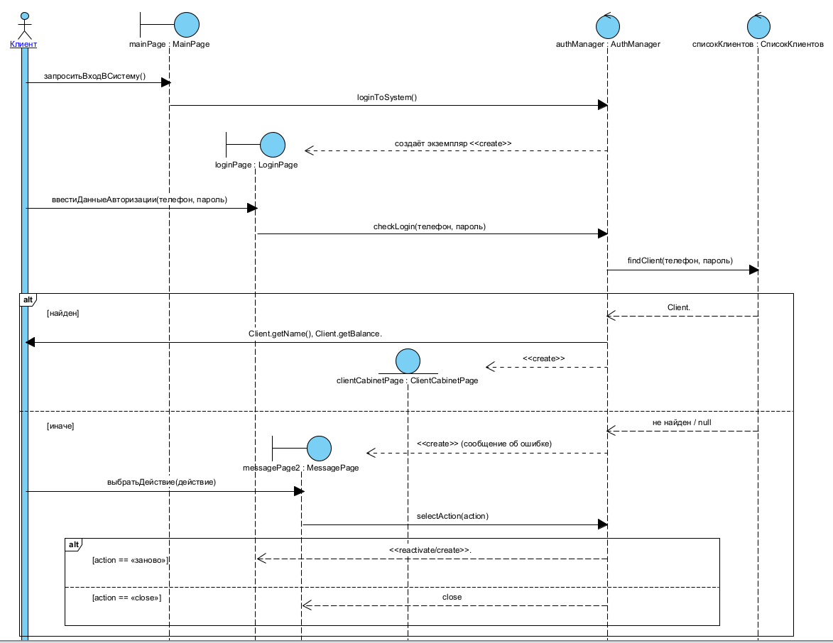
Рисунок 9 - Детальная диаграмма последовательности UC02 «Войти в систему»
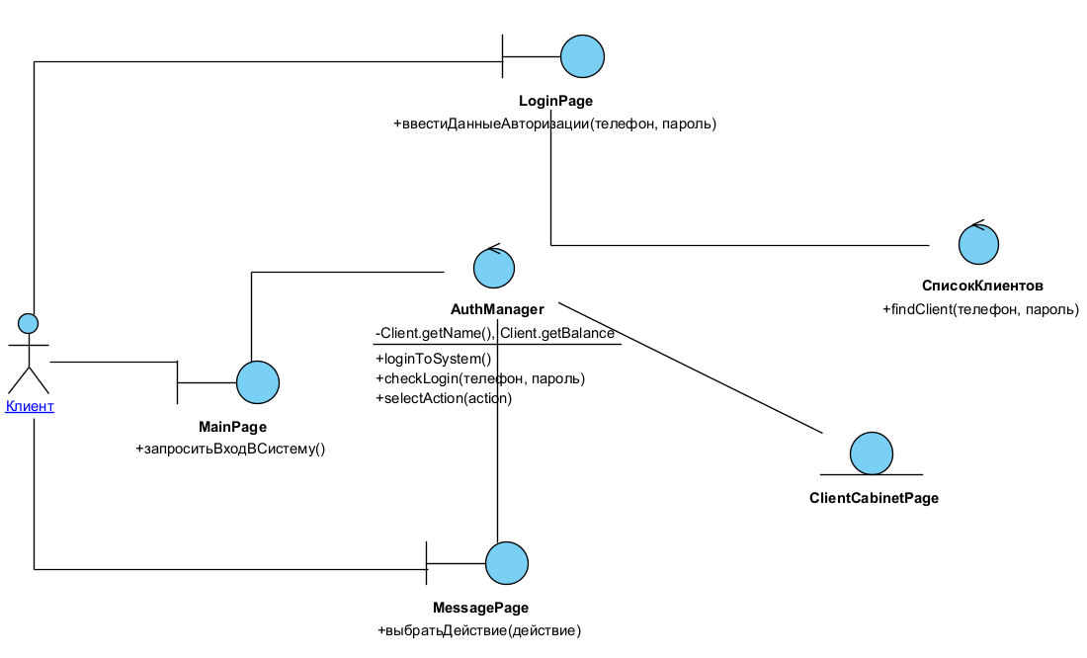
Рисунок 10 - VOPC диаграмма классов для UC02 «Войти в систему»

Диаграмма классов (Class Diagram)
Диаграмма классов отражает статическую структуру предметной области системы. Классы выделены на основе текстуального анализа предметной области, действующих лиц и вариантов использования.
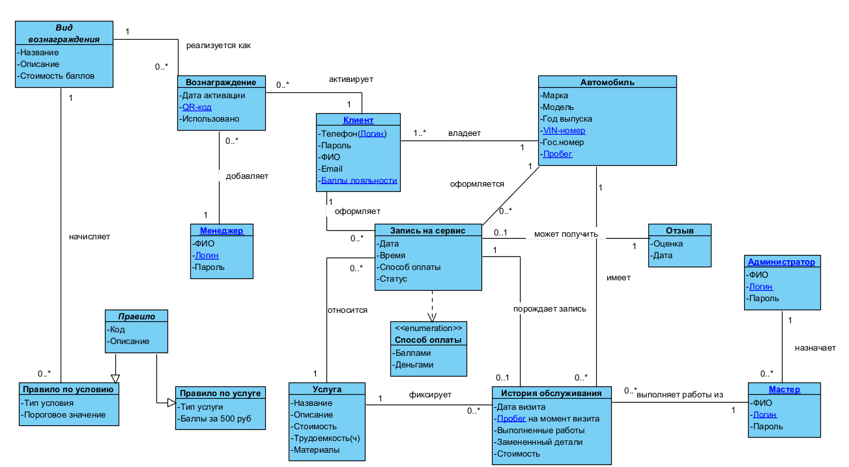
Рисунок 11 - Диаграмма классов ИС «AutoService»
В проекте выделены следующие классы предметной области: Клиент, Автомобиль, Запись на сервис, Услуга, История обслуживания, Мастер, Администратор, Менеджер, Отзыв, Вид вознаграждения, Вознаграждение, Правило (обобщённый), Правило по услуге, Правило по условию.
Таблица 10. Словарь атрибутов классов
Класс | Атрибуты
Клиент | Телефон (логин), Пароль, ФИО, Email, Баллы лояльности
Автомобиль | Марка, Модель, Год выпуска, VIN-номер, Гос. номер, Пробег
Запись на сервис | Дата, Время, Способ оплаты, Статус
Услуга | Название, Описание, Стоимость, Трудоёмкость (ч), Материалы
История обслуживания | Дата визита, Пробег на момент визита, Выполненные работы, Заменённые детали, Стоимость
Мастер | ФИО, Логин, Пароль
Администратор | ФИО, Логин, Пароль
Менеджер | ФИО, Логин, Пароль
Отзыв | Оценка, Дата
Вид вознаграждения | Название, Описание, Стоимость в баллах
Вознаграждение | Дата активации, QR-код, Использовано
Правило (абстрактный) | Код, Описание
Правило по услуге | Тип услуги, Баллы за 500 ₽
Правило по условию | Тип условия, Пороговое значение

Краткое описание назначения ключевых классов, их методов (выявленных в ходе разработки системных и программных операций, лабораторные работы 5–6) и связанных вариантов использования приведено в таблице 11.
Таблица 11. Описание ключевых классов системы
Класс | Назначение | Ключевые атрибуты | Ключевые методы | Связанные UC
Клиент | Учётная запись пользователя-владельца автомобилей | Телефон, Пароль, ФИО, Баллы лояльности | getName(), getBalance() | UC02, UC10, UC-Добавить/Редактировать/Удалить автомобиль, UC-Активировать вознаграждение
Автомобиль | Транспортное средство клиента | Марка, Модель, VIN, Гос.номер, Пробег | - | UC-Добавить/Редактировать/Удалить автомобиль, UC10, UC-Просмотреть историю обслуживания
Запись на сервис | Факт записи клиента на обслуживание | Дата, Время, Способ оплаты, Статус | - | UC10, UC-Отменить запись, UC-Перенести запись
Услуга | Справочник оказываемых услуг | Название, Стоимость, Трудоёмкость | - | UC10, UC-Редактировать справочник услуг
История обслуживания | Запись о выполненном визите | Дата визита, Работы, Детали, Стоимость | - | UC-Завершить услугу, UC-Просмотреть историю обслуживания
Мастер | Сотрудник, выполняющий услуги | ФИО, Логин | - | UC-Просмотреть расписание, UC-Завершить услугу

Названия связей между классами подписаны отглагольной фразой, отражающей их смысл: «Клиент владеет автомобилем», «Клиент оформляет запись на сервис», «Запись на сервис оформляется для автомобиля», «Запись на сервис относится к услуге», «Мастер выполняет работы из истории обслуживания», «Автомобиль имеет историю обслуживания», «Услуга фиксируется в истории обслуживания», «Запись на сервис порождает запись в истории обслуживания», «Запись на сервис сопровождается отзывом», «Клиент активирует вознаграждение», «Администратор назначает мастера на смену», «Менеджер добавляет вид вознаграждения».
Множественности связей определены с учётом бизнес-правил предметной области, например: клиент может иметь одного или нескольких автомобилей (1 - 1..*), автомобиль принадлежит ровно одному клиенту; клиент может сделать ноль или несколько записей на сервис (1 - 0..*); запись на сервис может породить ноль или одну запись в истории обслуживания (1 - 0..1, после завершения); запись на сервис может получить ноль или один отзыв (1 - 0..1).

Диаграммы объектов
Для иллюстрации диаграммы классов конкретными данными построены диаграммы объектов по трём сценариям.
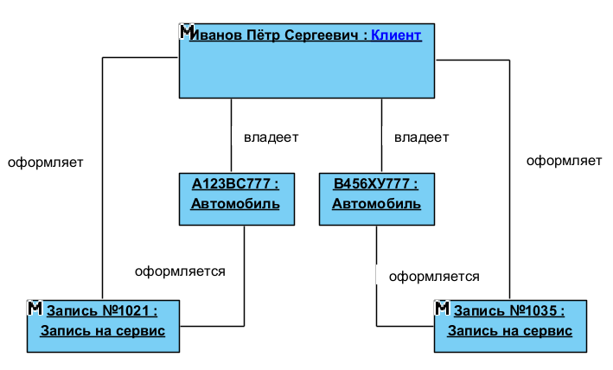
Рисунок 12 - Диаграмма объектов «Автомобили клиента и его записи на сервис»
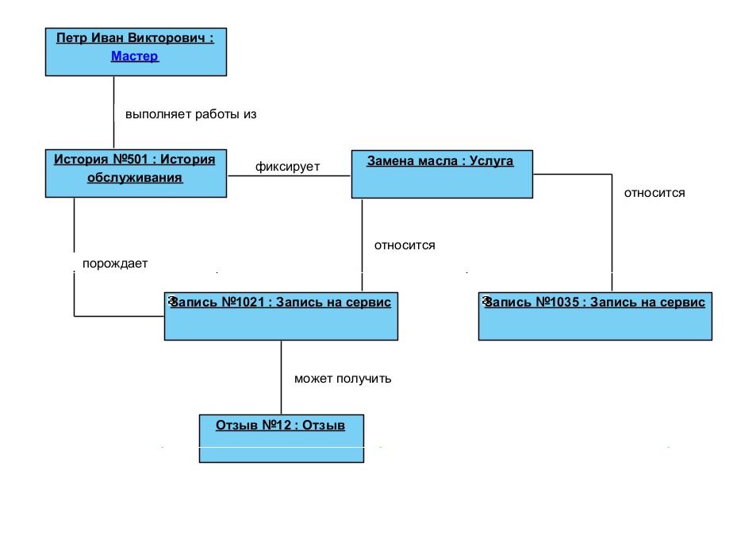
Рисунок 13 - Диаграмма объектов «Выполнение услуги и история обслуживания»
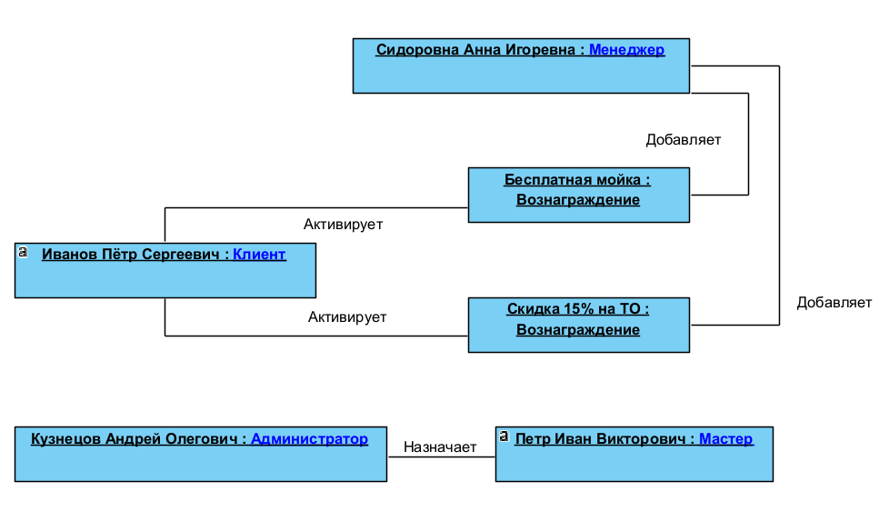
Рисунок 14 - Диаграмма объектов «Вознаграждения и управление»

Диаграмма состояний (State Machine Diagram)
Диаграмма автомата (State Machine Diagram) описывает поведение отдельного объекта как последовательность смены его состояний в ответ на внешние события. Для выявления объектов, у которых значения атрибутов меняются в ходе жизненного цикла, проанализированы описание предметной области, диаграмма классов и сценарии вариантов использования. Результат анализа приведён в таблице 12.
Таблица 12. Список объектов и их возможные состояния
№ | Объект | Состояния объекта | Источник
1 | Запись на сервис | Забронирована, В работе, Завершена, Отменена | Атрибут «Статус»; ВИ «Записаться на сервис», «Отменить запись», «Перенести запись», «Отметить начало работ», «Завершить услугу»
2 | Вознаграждение | Активировано, Использовано | Атрибут «Использовано»; ВИ «Активировать вознаграждение»
3 | Клиент | Зарегистрирован, Активен, Заблокирован | ВИ «Зарегистрироваться», «Войти в систему» (необязательный кандидат)

Диаграммы автомата построены для двух объектов: «Запись на сервис» (наиболее насыщенный по жизненному циклу и связанный с ключевыми вариантами использования) и «Вознаграждение».
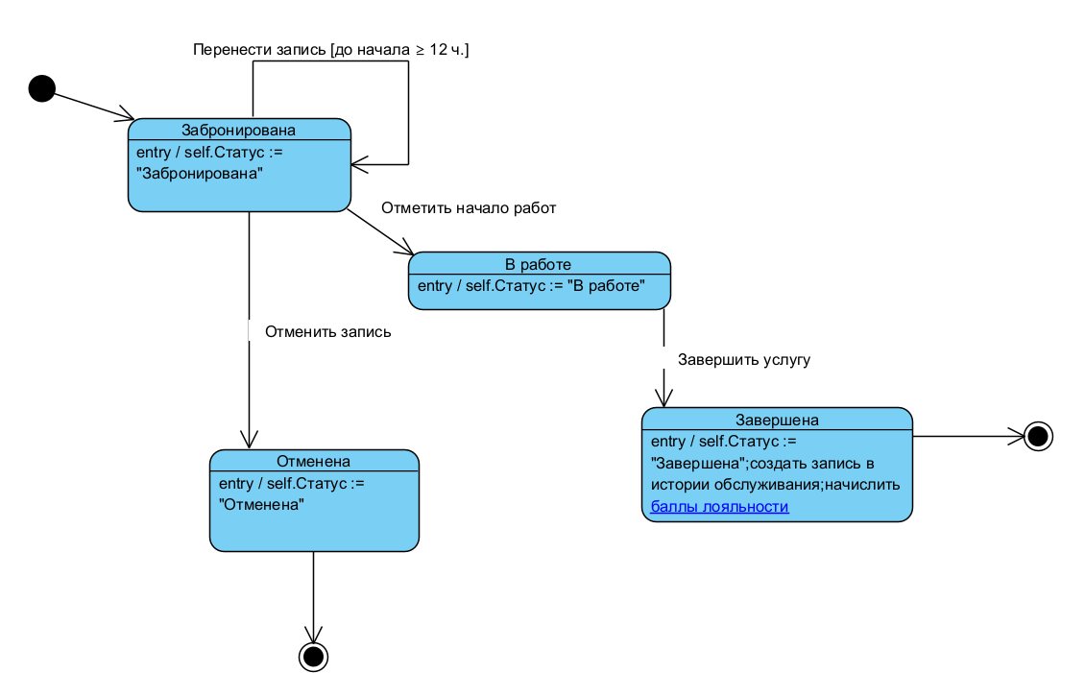
Рисунок 15 - Диаграмма автомата объекта «Запись на сервис»
Таблица 13. Описание переходов диаграммы автомата объекта «Запись на сервис»
Из состояния | Событие (trigger) | Условие (guard) | В состояние | Действие при входе (entry)
Начальное | - | - | Забронирована | self.Статус := "Забронирована"
Забронирована | Перенести запись | до начала ≥ 12 ч | Забронирована | self.Статус := "Забронирована" (новые дата и время)
Забронирована | Отметить начало работ | - | В работе | self.Статус := "В работе"
Забронирована | Отменить запись | - | Отменена | self.Статус := "Отменена"
В работе | Завершить услугу | - | Завершена | self.Статус := "Завершена"; создать запись в истории обслуживания; начислить баллы лояльности
Отменена | - | - | Конечное | -
Завершена | - | - | Конечное | -

Жизненный цикл записи начинается после успешного выполнения варианта использования «Записаться на сервис»: объект создаётся в состоянии «Забронирована». До начала работ клиент может перенести запись на другое время (при условии, что до начала остаётся не менее 12 часов) или отменить её. Мастер, отметив начало работ, переводит запись в состояние «В работе», а после завершения услуги - в состояние «Завершена», при входе в которое формируется запись в истории обслуживания и клиенту начисляются баллы лояльности. Состояния «Отменена» и «Завершена» являются конечными.
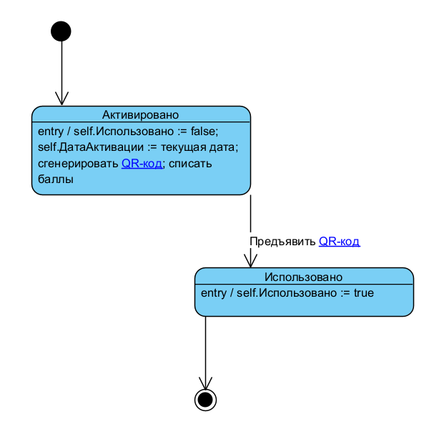
Рисунок 16 - Диаграмма автомата объекта «Вознаграждение»
Таблица 14. Описание переходов диаграммы автомата объекта «Вознаграждение»
Из состояния | Событие (trigger) | В состояние | Действие при входе (entry)
Начальное | - | Активировано | self.Использовано := false; self.ДатаАктивации := текущая дата; сгенерировать QR-код; списать баллы
Активировано | Предъявить QR-код | Использовано | self.Использовано := true
Использовано | - | Конечное | -

Объект «Вознаграждение» создаётся при выполнении варианта использования «Активировать вознаграждение»: клиент обменивает накопленные баллы лояльности на вознаграждение, система списывает баллы, фиксирует дату активации и генерирует уникальный QR-код. После того как клиент предъявляет QR-код в автосервисе, вознаграждение переходит в состояние «Использовано» и повторно применено быть не может.

Сводная таблица соответствия требований и UML-моделей
Для проверки полноты и согласованности проектных решений составлена таблица трассировки требований к вариантам использования и программным классам.
Таблица 15. Трассировка требований, вариантов использования и классов
ID требования | Use Case | Классы
FR-1 | UC01 Зарегистрироваться в системе | Клиент
FR-2 | UC02 Войти в систему | Клиент, AuthManager
FR-3 | UC Добавить/Редактировать/Удалить автомобиль | Автомобиль, Клиент
FR-4, FR-5, FR-6 | UC10 Записаться на сервис | Запись на сервис, Услуга, Клиент, BookingManager
FR-7 | UC Отменить запись, UC Перенести запись | Запись на сервис
FR-8 | UC Просмотреть историю обслуживания, UC Скачать отчёт истории | История обслуживания, Автомобиль
FR-9 | UC Отправить уведомление о плановом ТО | Автомобиль, История обслуживания
FR-10 | UC Просмотреть расписание записей, UC Завершить услугу | Мастер, История обслуживания
FR-11, FR-12 | UC Активировать вознаграждение | Клиент, Вознаграждение, Вид вознаграждения
FR-13, FR-14 | UC Управлять пользователями/расписанием/слотами, UC Просмотреть финансовую отчётность | Администратор, Мастер, Услуга
FR-15 | UC Изменить/Завести правило начисления баллов | Менеджер, Правило по услуге, Правило по условию

Примечание: диаграммы деятельности (Activity) и последовательности (Sequence), а также реализация ECB/VOPC разработаны не для всех вариантов использования, а только для ключевого - UC02 «Войти в систему». Для остальных вариантов использования достаточно краткого текстового описания по таблице 2.

